Муниципальное дошкольное образовательное учреждение
детский сад «Сказка» города Николаевска Волгоградской области

Нетрадиционное родительское собрание в младшей группе на тему:
игротека «Путешествие в страну Сенсорику»
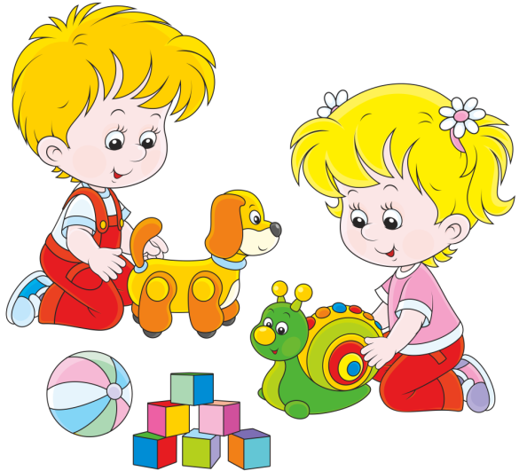

Подготовили и провели:
воспитатель I квалификационной категории
Кутепова Н.В.
воспитатель: Колесниченко С.Н.

Февраль 2018 год
г. Николаевск
Время проведения: февраль.
Цель: обогащение родительских представлений о сенсорном развитии детей младшего дошкольного возраста.
Задачи:
- Дать необходимую информацию о сенсорном воспитании детей младшего дошкольного возраста, о его значимости.
- Раскрыть понятие «дидактическая игра» и как она влияет на обогащение словаря детей.
- Ознакомить родителей с дидактическими играми и пособиями, способствующими сенсорному развитию детей 2-3 лет, направленных на последовательное развитие у детей восприятия цвета, формы, величины предметов, положений в пространстве и др.);
- Способствовать формированию эмоциональной отзывчивости у родителей по данной проблеме.
- Активизировать педагогический опыт родителей по теме собрания.
- Укрепить сотрудничество семьи и педагогического коллектива, стимулировать желание родителей помогать решать вопросы воспитания детей младшей группы.
Участники: родители и воспитатели младшей группы.
Место проведения: помещение группы.
План проведения:
1.Вступительный этап:
- введение в проблему;
- блиц-опрос для родителей по теме собрания.
2. Основная часть:
- игротека в форме путешествия на поезде по станциям.
3.Подведение итогов собрания:
- обратная связь;
- рефлексия;
- решение родительского собрания.
ХОД МЕРОПРИЯТИЯ
1.Подготовительный этап
- Изготовление пособий и дидактических игр по сенсорному развитию.
- Подборка и оформление рекомендаций, памяток, буклетов по теме собрания.
- Оформление наглядной информации: папки-передвижки на тему: «Игры - занятия по сенсорному развитию», «Дидактические игры по сенсорике для детей 2-4 лет»; презентация «Вот как мы играем».
- Музыкальное оформление.
2.Организационный этап
- Оформление выставки, посвященной сенсорному развитию (литература, игрушки, дидактические игры, пособия).
- Подготовка места проведения собрания и необходимого оборудования.

Ход собрания
В зале звучит музыка А. Филлипенко «Детский сад».

Добрый день, уважаемые родители! Мы рады встрече с вами. Спасибо, что вы нашли время и пришли на родительское собрание.
Сегодня мы с вами поговорим о сенсорном воспитании и о том, как оно влияет на развитие детей младшего дошкольного детства. Ребенок рождается на свет с готовыми органами чувств: у него есть глаза, уши, кожа, которая обладает чувствительностью, позволяющей осязать предмет, игрушку. Но это лишь предпосылки для восприятия окружающего мира. Чтобы сенсорное развитие проходило полноценно, необходимо целенаправленное сенсорное воспитание. Вот об этом мы с вами сегодня поговорим.
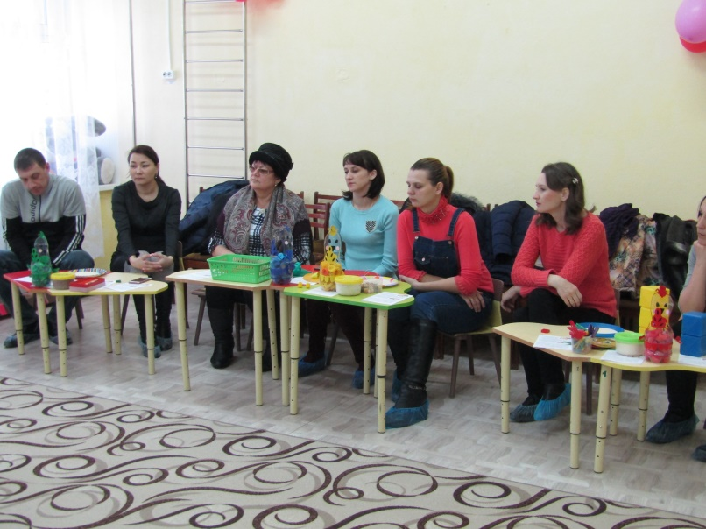
Как мы уже сказали, главной составляющей полноценного развития детей в младшем дошкольном возрасте является сенсорное развитие. Сенсорное развитие ребенка - это развитие его восприятия и формирование представлений о внешних свойствах предметов: форма, цвет, величина и пространственные отношения. Значение сенсорного воспитания состоит в том, что оно развивает наблюдательность, готовит к реальной жизни, позитивно влияет на эстетическое чувство, является основой для развития воображения, развивает внимание, обогащает словарный запас детей.
Чтобы детство наших детей было счастливым, основное, главное место в их жизни должна занимать игра. В детском возрасте у ребёнка есть потребность в игре. И её нужно удовлетворить не потому, что делу – время, потехе – час, а потому, что играя, ребёнок учится и познаёт жизнь.
У нас в группе есть дети, которым уже исполнилось 3 года, а остальным в скором времени исполнится столько же. «Это важная ступенька в жизни ребенка - переход от раннего к дошкольному детству. Уже можно задуматься над дальнейшей его судьбой и над тем, что можно сделать для того чтобы он вырос умным, честным и счастливым человеком… Именно в этот период закладываются основы будущей личности, формируются предпосылки физического, умственного, нравственного развития ребёнка. И чтобы это формирование было полноценным, необходимо постоянное умелое руководство со стороны взрослых» - так писал (Л. Венгер).
Маленькие дети – очаровательные, азартные и счастливые искатели приключений, стремящиеся познать мир. И, конечно, своими открытиями очень хочется поделиться, особенно с теми, кого любишь больше всех. Но, к сожалению, папа очень занят на работе, а у мамы столько хлопот по дому, что совсем не остается времени на свое чадо. И все же мы уверены, что необходимо находить время и возможность для того, чтобы пообщаться с ребенком, поиграть с ним и чему – то научить. Сегодня мы хотим поделиться своим опытом работы с детьми и поговорить о сенсорных дидактических играх, в которые мы играем в детском саду и в которые мы советуем играть дома.
Психологи доказали, что сенсорное, сенсомоторное развитие составляет фундамент умственного развития, с другой стороны, имеет самостоятельное значение, так как полноценное восприятие необходимо и для успешного обучения ребенка в детском саду, в школе и для многих видов труда.
Ребенок в жизни сталкивается с многообразием форм, красок и других свойств предметов, в частности игрушек и других предметов домашнего обихода. И конечно, каждый ребенок, даже без целенаправленного воспитания, так или иначе, воспринимает все это. Но если усвоение происходит стихийно, без разумного педагогического руководства взрослых, оно не редко оказывается поверхностным, неполноценным. Здесь-то и приходит на помощь сенсорное воспитание - последовательное планомерное ознакомление ребенка с сенсорной культурой человечества.
В каждом возрасте перед сенсорным воспитанием стоят свои задачи, формируется определенное звено сенсорной культуры. На втором - третьем году жизни, дети должны научиться выделять цвет, форму и величину как особые признаки предметов, накапливать представления об основных разновидностях цвета и формы и об отношении между двумя предметами по величине.
Взрослому под силу помочь увидеть красоту и многообразие окружающего мира, а также воспринимать сенсорные впечатления более осознанно – запоминать, дифференцировать, называть, использовать знания о свойствах предметов и явлений в различных ситуациях. Задача взрослого – расширить и углубить естественные для его возраста стороны развития. И сделать это можно различными способами. Один из них – это игра. Чтобы помочь малышу познакомиться с многочисленными новыми понятиями, нужно просто поиграть.
При проведении дидактических игр воспитатель в детском саду, а родитель дома должен пользоваться краткой речевой инструкцией, не отвлекая детей лишними словами от выполнения заданий. Взрослому не следует требовать от детей обязательного запоминания и самостоятельного употребления названий цвета, формы. Важно, чтобы ребёнок активно выполнял задания, учитывая их свойства, так как именно в процессе игры происходит накопление представлений о свойствах предметов.
И сейчас, уважаемые родители, я хочу предложить Вам посмотреть презентацию познавательной деятельности детей нашей группы в процессе сенсорных игр.
Посмотрите все на нас,
На веселых на ребят.
В детском садике у нас
Очень интересно.
Здесь мы учимся играть,
Песни петь и танцевать.
Много игр здесь для нас
Мы покажем их сейчас.
Родители смотрят и слушают комментарии игровой деятельности детей младшего возраста.
А теперь я предлагаю вам поделиться информацией о том:
- Какие дидактические сенсорные игры есть у вас дома?
- Кто играет с ребенком в игры?
- Как в них вы играете со своим ребёнком?
- Чему, по вашему мнению, могут научить ребёнка эти игры?
- Обращаете ли вы внимание на цвет, форму, величину предметов в окружающей обстановке?
Выслушиваются ответы, предложения родителей.
Сегодня мы предлагаем вам пройти тот путь, который проходит ребёнок при столкновении с неизвестным, познакомиться с содержанием и приемами, способствующими сенсорному развитию детей младшего возраста, познакомиться с дидактическими играми, пособиями, направленными на усвоение сенсорных эталонов. А так как вы родители маленьких детей, а все дети любят играть, то мы вам предлагаем вспомнить детство и понять, как через дидактическую игру дети должны усваивать сенсорные знания.
Забудьте на время о том, что вы взрослые, станьте детьми и давайте поиграем. Вы этого хотите? Тогда мы отправляемся с вами в путешествие в страну Сенсорику!!!
Звучит песенка из м/ф «Паровозик из Ромашково».
Итак, первая станция «Цветная».
И жители этой станции цветные человечки предлагают вам научиться играть в «цветные» игры.
- Игра «Построим башню»
Цель: учить различать цвета по принципу «такой - не такой».
Высыпьте разноцветные кубики на пол и предложите малышам построить башню, например, красного цвета. Покажите детям красный кубик и поставьте его на пол: «Давайте построим башню такого цвета! Найдите такие же кубики». Помогите малышу прикладывать кубики к тому, что уже стоит в основании башни и сравнить их ( «такой» «не такой»).Если кубик такой, поставьте его с верху. Если «не такой», предложите принести другой кубик. В конце игры назовите цвет башни: «Вот какая у нас получилась красивая красная башня!». (демонстрация игры с 1 родителем).
В следующий раз можно предложить малышам самостоятельно построить башни. Дайте детям по одному кубику и попросите их найти в коробке кубики таких же цветов. Побеждает тот, кто первым построит башню.
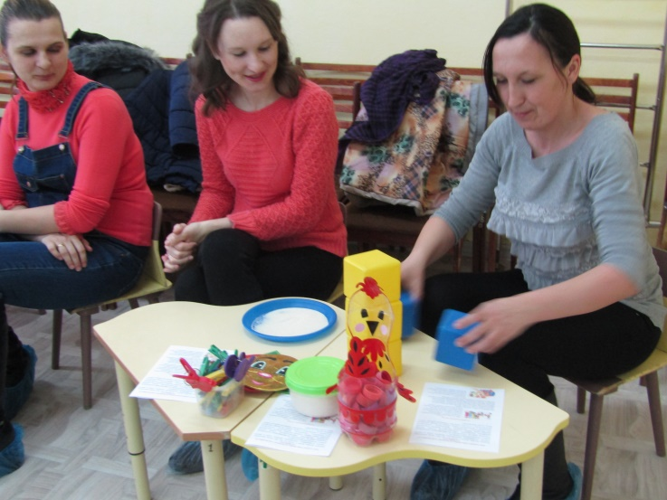
- Игра «Разноцветные флажки» - веселая, подвижная игра-разминка для детей от двух лет, направленная на развитие внимания и реакции детей. Так же позволяет закрепить знание цвета.
Описание игры:
Для игры нужно взять несколько разноцветных флажков. Когда ведущий поднимает красный флажок – дети должны, например, подпрыгнуть; зеленый – хлопнуть в ладоши; синий – шагать на месте, желтый – взяться за руки и т.п.
- Игра «Разложи по коробочкам, кругу, в тарелочку» и т.д.
Цель: Учить находить предмет определенного цвета по образцу; закреплять знания цветов.
Материалы: Небольшие предметы разных цветов; большие круги.
Описание игры: Предложите ребёнку разложить предметы по кружочкам в соответствии с цветом. Начните выполнять задание, положив по одному предмету в каждый кружочек. Сначала предлагайте детям предметы 2-4 цветов (по 4-8 шт. одного цвета). Со временем кол-во предметов и цветов увеличить.
- Игры «Нарисуй что-нибудь желтенькое», «Что бывает зеленым?».
- «Магазин» - Ребенок покупает игрушку, если назовет ее цвет, размер, форму.
- Игра «Найди и принеси» - Ребенок ищет в комнате все предметы определенного цвета.
- Игра «Разбери по цвету» - Ребенок раскладывает пуговицы или другие предметы по цвету или величине.
- Игры «Сложи пирамидку», «Строим башню», «Бабочки на цветке», «Найди свой домик», «Шары для медвежонка» и др.
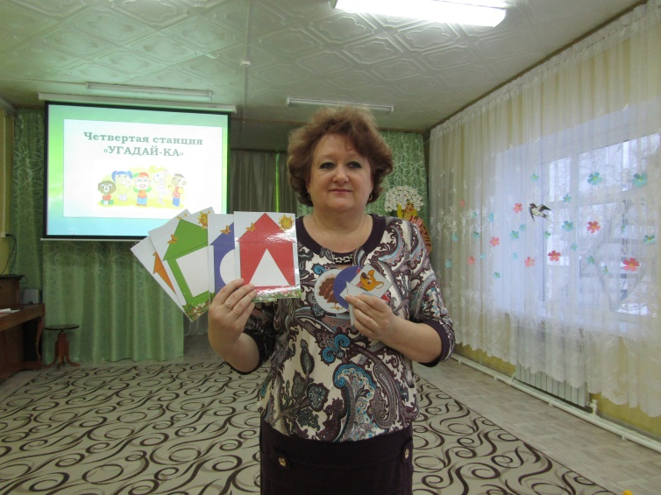
- Спасибо, цветные человечки, что показали интересные игры, которые знакомят с цветом. А нам пора в путь. (Звучит музыка).
Следующая станция «Фигурная».
Нас встречают фигуры разной формы. Они нам приготовили много интересных игр, которые познакомят с плоскостными геометрическими формами – кругом, квадратом, треугольником, овалом, прямоугольником; научат подбирать нужные формы разными методами.
- Игра «Волшебный мешочек».
Обучающиеся по очереди опускают руку в мешочек с деревянными геометрическими фигурами и пытаются определить форму попавшейся в руку фигуры, затем достают фигуру и называют ее цвет (например, «треугольник, красный»).
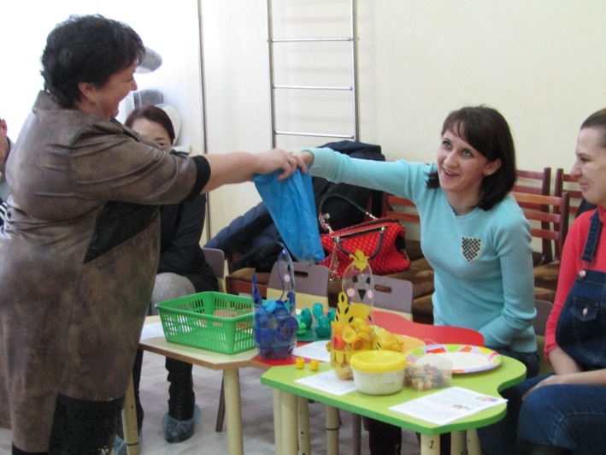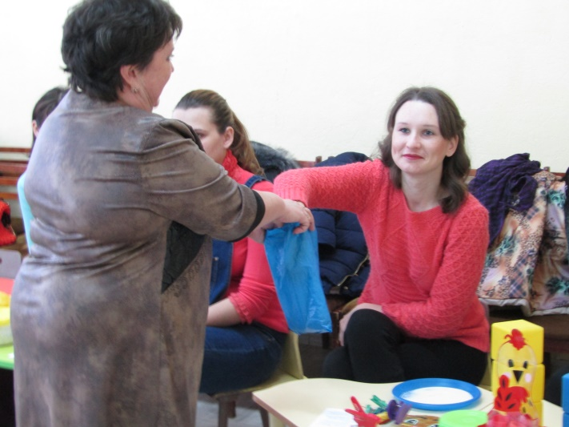
- Игра «Прятки». Те фигуры, которые ребенок достал из «чудесного мешочка» (5 штук) взрослый ставит к себе на стол (или на наборное полотно) и просит ребенка запомнить их расположение, затем накрывает их платком и незаметно убирает одну из фигур. После этого ребенок должен определить, какая фигура «спряталась». /начинать надо с 2-3 фигур/.
- Игра «Определи цвет и форму». Каждому ребенку раздается набор разноцветных геометрических фигур. Взрослый демонстрирует картинки со знакомыми детям предметами, обучающиеся должны поднять геометрическую фигуру соответствующей формы.
- Игра «Найди фигуру» - искать геометрическую фигуру.
- Игра - лото «Собери предметы» - собрать предметы определенной формы.
- Игра Развивающий планшет для детей «Геометрик». Учить детей определять цвет, размер, форму геометрических фигур путём зрительного и двигательного обследования, сравнения; формировать представления о свойствах предметов: цвет, размер; форма.
- Игра «Геометрическое лото» - учить детей сравнивать форму изображенного предмета с геометрической фигурой подбирать предметы по геометрическому образцу.
- Игра «Конструктор». Развивать у детей мышление, внимание, фантазию, восприятие устной и зрительной информации.
- Игры «Найди пару», «Найди такую же…» - учить подбирать геометрические фигуры разные по величине, форме, цвету, сравнивать и находить сходства, различия. Развивать наблюдательность.
- Игра «Что изменилось?» - упражнять в правильном назывании геометрических фигур, развивать зрительную память.
- Игра «Подбери фигуру» - закрепить представления детей о геометрических формах, упражнять в их назывании.
- Игра «Три квадрата» - научить детей соотносить по величине три предмета и обозначить их отношения словами: «большой», маленький», «средний»,
- Игра «Кому, какая форма» - учить детей группировать геометрические фигуры (овалы, круги) по форме, отвлекаясь от цвета, величины.
- Игра «Составь предмет» - упражнять в составлении силуэта предмета из отдельных частей (геометрических фигур).
- Игра «Засели в поезд геометрические фигуры» - дети «заселяют» геометрические фигуры в вагончики.
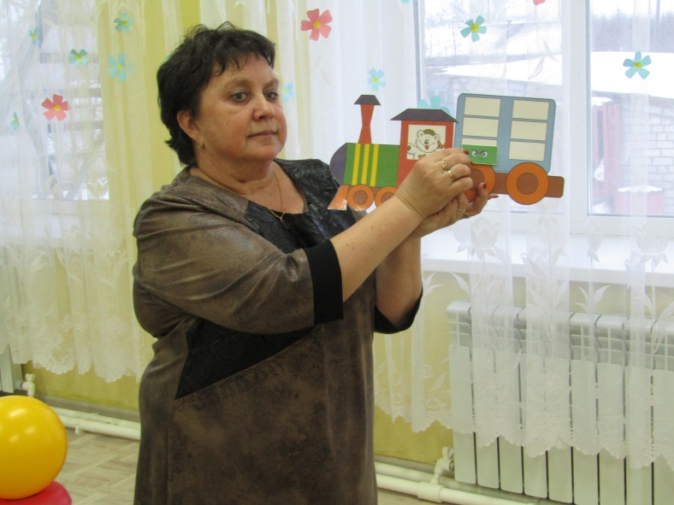
- Игра «Украсим елочку игрушками» - геометрические фигуры.
- Игра «Запомни узор и выложи».
- Игра «Продолжи ряд».
Третья станция «Величинная». /В этот раздел входят понятия: длина, ширина, высота/.
Проходит работа над формированием понятиями: длина, ширина, высота
- Игра «Что на верхней полке, ….».
- Игра «Найди такое же кольцо».
- Игра «Собери пирамидку» - знакомить с величиной, формой, цветом разнообразных предметов. Учить выбирать из нескольких правильную. Способствовать развитию глазомера, логического мышления, наблюдательности.
- Игра «Оденем маленькую и большую куклу на прогулку».
- Игра «Три медведя».
Игры, которые мы используем в работе:
- «Перепрыгни через ручеек (широкий, узкий).
- «Построй высокий и низкий заборчик».
- «Закрой двери домика» (по ширине).
- «Под какой елочкой спрятался зайчик».

Четвертая станция «Угадайка» /развития обоняния, слуха, вкуса, тактильные ощущения/.
Игры на тактильные ощущения:
- «Чудесный мешочек» - предметы из разных материалов. Предложить родителям определить на ощупь, что находится в мешочке.
- «Необычные шарики» - мешочки с разной крупой.
- «Смешные бусы» - надевать на нитку разные макароны.
- «Найди такой же».
Игра на развитие слуха:
- «Шумики».
- «Что услышал на улице?».
Развитие вкуса и обоняния:
- «Что ты съел?».
- «Вкусные приправы».
А теперь я предлагаю вам уважаемые родители поиграть в некоторые из перечисленных игр, которые вы можете изготовить из предметов домашнего быта, то, что у вас находится под рукой.
Игра «Песочница» на кухне.
Возьмите поднос или плоское блюдо с ярким рисунком. Тонким равномерным слоем рассыпьте по подносу любую мелкую крупу. Проведите пальчиком ребенка по крупе. Получится яркая контрастная линия. Позвольте малышу самому нарисовать несколько линий. Затем попробуйте вместе нарисовать какие-нибудь предметы (забор, дождик, волны), буквы. Такое рисование способствует развитию не только мелкой моторики рук, но и массажирует пальчики вашего малыша. И плюс ко всему развитие фантазии и воображения.
Игра «Ищи» - В крупе искать мелкие игрушки разного цвета. Найти и рассказать о ней.
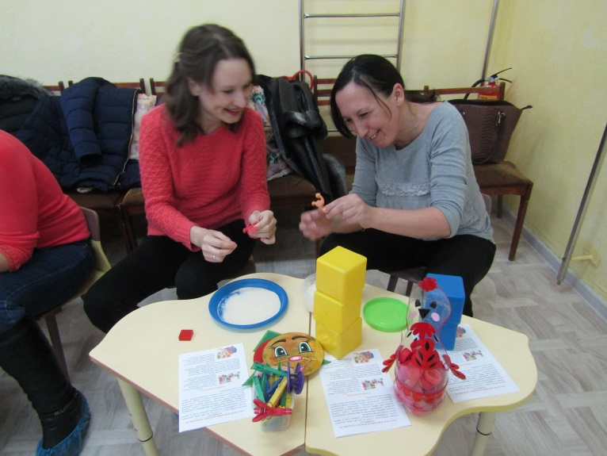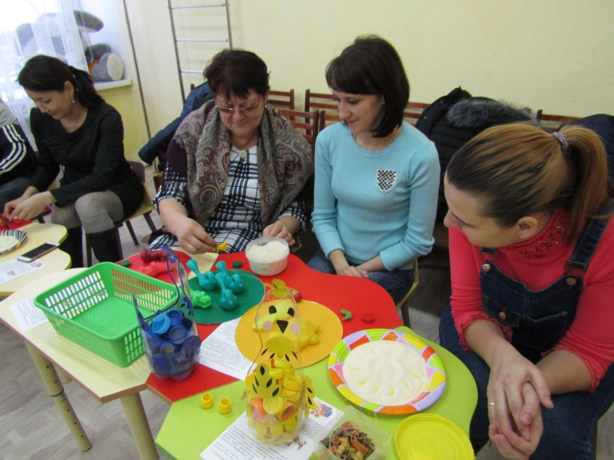
Игра «Сверток» - Ребенок разворачивает несколько слоев бумаги, чтобы найти спрятанную игрушку.
Игра «Мозаика из пробок»
Подберите пуговицы разного цвета и размера, а еще, можно использовать разноцветные пробки от пластиковых бутылок. Сначала выложите рисунок сами, затем попросите малыша сделать то же самостоятельно. После того, как ребенок научится выполнять задание без вашей помощи, предложите ему придумывать свои варианты рисунков. Из пуговичной мозаики или цветных пробок можно выложить неваляшку, бабочку, снеговика, мячики, бусы и т.д.
В таких играх мы закрепляем формирование сенсорного эталона – цвет, а если использовать пуговицы, то и сенсорного эталона – форма (круг, квадрат, треугольник, овал).
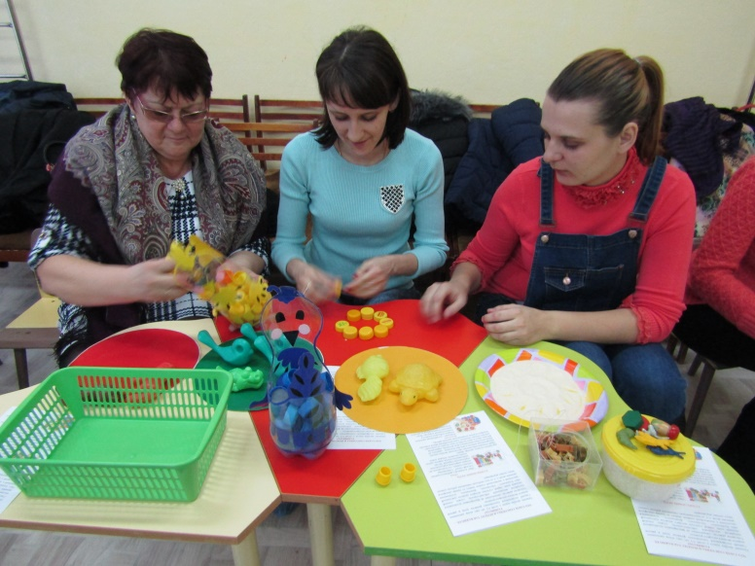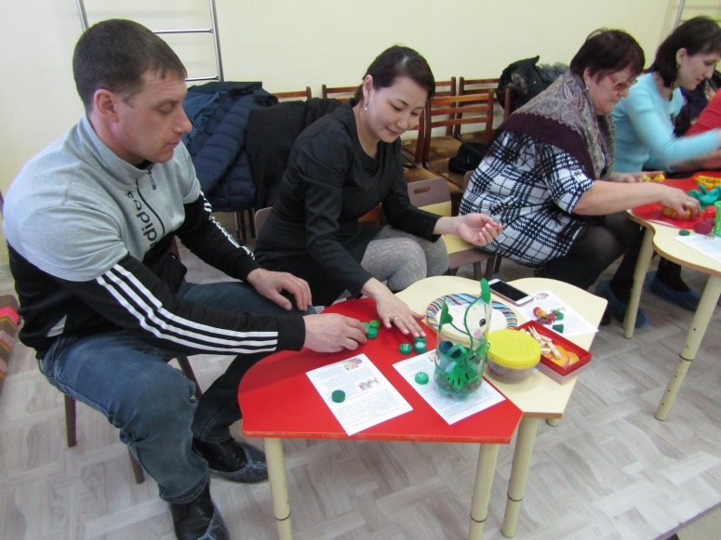
Игра «Шагаем в пробках»
Но не стоит далеко убирать или выкидывать пробки, они могут помочь нам еще и в развитии мелкой моторики и координации пальцев рук. Предлагаем устроить «лыжную эстафету». Две пробки от пластиковых бутылок кладем на столе резьбой вверх. Это — «лыжи». Указательный и средний пальцы встают в них, как ноги. Двигаемся на «лыжах», делая по шагу на каждый ударный слог.
Здорово, если малыш будет не только «шагать» с пробками на пальчиках, но и сопровождать свою ходьбу любимыми стихотворениями. Например: Мишка косолапый, по лесу идёт…

Пальчиковая гимнастика
Устали пальчики от такой ходьбы?! Им тоже надо отдохнуть. Предлагаем сделать пальчиковую гимнастику, которую очень любят Ваши малыши.
Этот пальчик - дедушка,
Этот пальчик - бабушка,
Этот пальчик - папочка,
Этот пальчик - мамочка,
Этот пальчик - я.
Вот и вся моя семья.
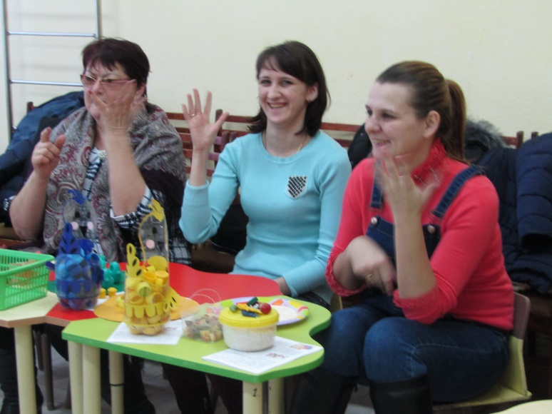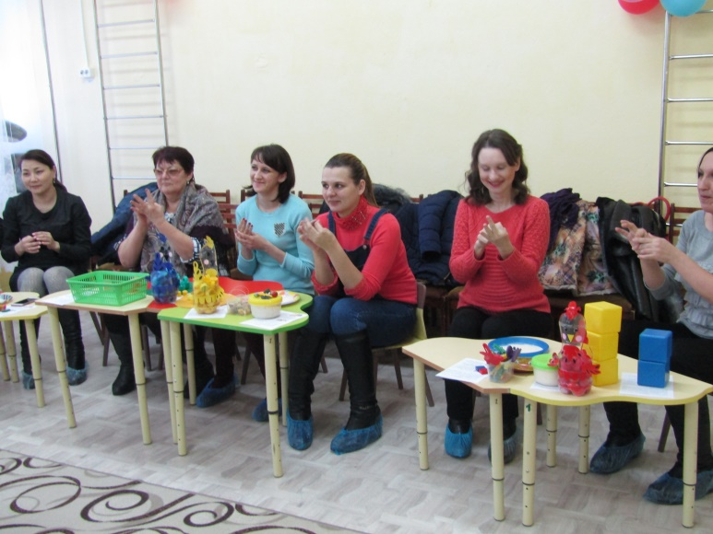
Ведущая: Мы с вами плавно перешли к играм с прищепками, которые вы можете использовать дома.
Игра «Волшебные прищепки».
Цель: Помочь родителям предварительно приготовить тот предмет, который они будут дополнять прищепками (рыбку, ёжика, мишку). Способствовать развитию фантазии/дать родителям ножницы для вырезания и заготовки/.
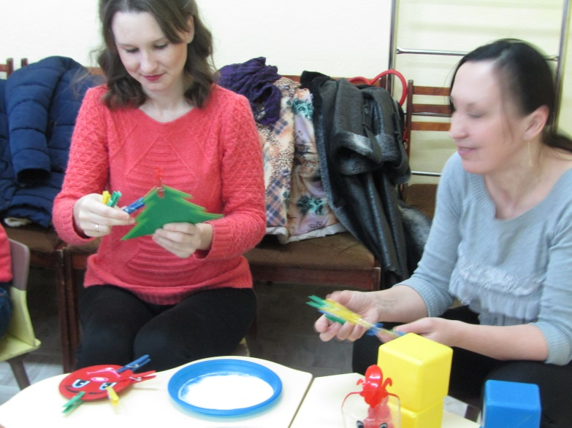
А если взять круг из картона и прицепить к нему прищепки, что получится? – Солнышко! А солнышко, какое? – круглое! А какого оно цвета? – желтое! И вновь в доступной ребёнку форме мы закрепляем понятие основных сенсорных эталонов.
А можно включить всю свою фантазию и из красного круга и прищепки сделать…что?
Яблоко! А ещё?
Дидактическая игра «Бусы».
Предложить мамам изготовить бусы для любимых игрушек из разнообразных макарон.
Можно играть с детьми всей семьей.
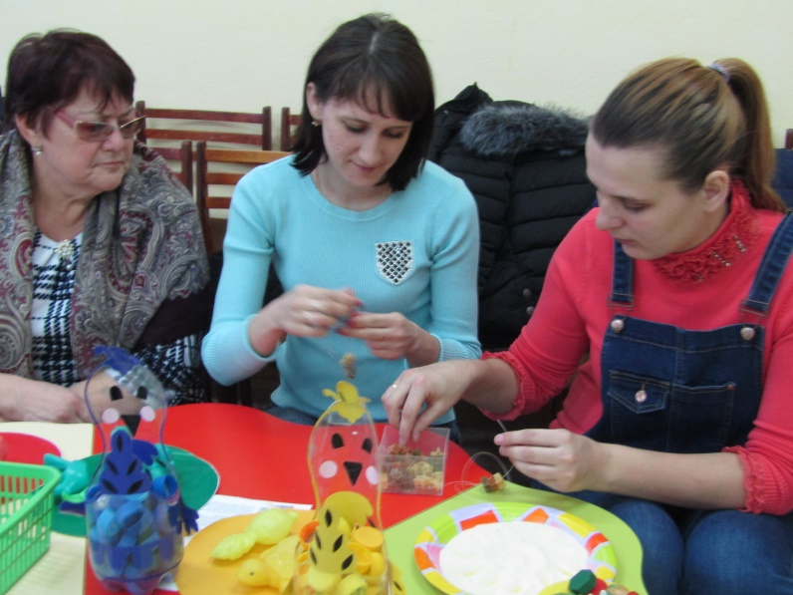
Игра «Магазин» - Ребенок покупает игрушку, если назовет ее цвет, размер, форму.
Игра «Найди и принеси» - Ребенок ищет в комнате все предметы определенного цвета.
«Разбери по цвету» - Ребенок раскладывает пуговицы по цвету или величине.
Игра «Фотоаппарат» - Ребенок должен запомнить все игрушки, лежащие на столе и назвать ту, которую убрали.
Игра «Мы разные» - Сравнивание одежды по цвету друг у друга.

Воспитатель: Спасибо Вам, наши дорогие мамы за активное участие в играх.
Посмотрите на жизнь Вы глазами детей,
Сколько радостей, сколько открытий.
Шаг за шагом с ребёнком смелей
Вы по этой планете идите.
Расскажите о звёздах, о синих морях,
Вместе пойте, творите, мечтайте.
Как прекрасная фея в чистых детских сердцах
Огоньки доброты зажигайте.
Т. Шикалова.

Воспитатель /по очереди зачитывают/: Чтобы Ваш ребёнок вырос любознательным, отзывчивым, умным, общительным, предлагаем Вам воспользоваться некоторыми рекомендациями:
- Не утешайте своё сознание мыслями о том, что Вы обо всём уже знаете. Открывайте мир с вашим ребёнком!
- Задавайте вашим малышам как можно больше вопросов. Взрослые должны уважать интеллектуальные старания своих детей.
- Проводите вместе с ребёнком интересные опыты и наблюдения.
- Всегда внимательно и терпеливо выслушайте ребёнка и никогда не иронизируйте над ним.
- Поощряйте самостоятельность, инициативу ваших детей.
- Фантазируйте, играйте, достигайте новых совместных успехов.

Заключительное слово.
Ведущий: Сегодня мы с вами подтвердили тот факт, что у взрослых и детей познание неизвестного проходит по одному пути: через восприятие сенсорных свойств и качеств, от ощущений к представлениям и понятиям. Наиболее полный образ объекта ребенок получает только тогда, когда задействованы все группы анализаторов. Задача дидактических игр – накопить представления ребенка о цвете, форме, величине, развивать слух, обоняние, вкус и тактильные представления.
В заключении хотелось бы подчеркнуть, что сенсорное развитие составляет фундамент общего умственного развития. А это очень важная, но не единственная сторона общего психического развития. Ребёнок должен развиваться гармонически, т.е. в умственном, нравственном, эстетическом и физическом отношениях.
В заключении, хотелось бы поблагодарить вас за активное участие в нашей сегодняшней встрече и выразить надежду на дальнейшее успешное сотрудничество. А ещё хочется предложить вам дома со своими детьми активнее заниматься развитием сенсорного восприятия с использованием дидактических игр, которые совсем не сложно и не долго, изготовить в домашних условиях. В этом вам поможет памятка, которую сейчас получит каждый из вас.

Рефлексия /опрос родителей с целью выявления их мнения о проведенном собрании/.
Уважаемые родители, в завершении собрания хотелось бы узнать:
- Была ли информация, озвученная на собрании, полезной для Вас?
- Что бы вы могли выполнить для своих детей из практических рекомендаций?
- Каковы Ваши предложения и пожелания относительно проведения собрания?
Воспитатели предлагают родителям оценить уровень проведённого собрания.
Родителям предлагается прикрепить на паровозик красный кружок – если собрание понравилось, кружок синего цвета – если не понравилось.

Итог родительского собрания.
- родители задают вопросы на уточнение.

Решения родительского собрания:
- Учитывая важную роль родителей в развитии интереса детей к дидактическим играм, направить усилия на решение следующей задачи: каждой семье организовать вечера дидактической игры, направленные на накопление сенсорного опыта и обогащение чувственных впечатлений детей.
- Объявить конкурс на лучшую дидактическую игру (игрушку), сделанную своими руками, в которую бы дети с удовольствием играли. В конце года подвести его итоги и вручить призы победителям.
- Принимать активное участие в жизни детского сада.
И в заключении, мы хотели бы выразить огромную благодарность всем родителям за понимание, помощь в работе с детьми и особую благодарность выразить родителям: Щетина Галине Юнисовне за участие во Всероссийском конкурсе «Мирознай» в номинации «Мой домашний любимец» с работой «Попугай Кеша» и Тыщенко Виктории Николаевне в то же номинации «Мой домашний любимец» с работой «Черепаха Тортилла» /вручение грамот/.
Мы сегодня хотим вручить диплом и призы: Черных Виктории Шакировне за участие в городском конкурсе масленичных кукол «Краса масленица – 2018» и в той же номинации вручается диплом Бриндючковой Елене Александровне.

Благодарим вас за активное участие и творческую работу! Всем большое спасибо! До свидания.

